**Proyecto 3(Arduino)**

# Grupo 1

Edward Nicolas Duarte Valencia

David Santiago Orozco López

Mariana Osorio Vásquez

Juliana Toro Camelo

Introducción a la Ingeniería Electrónica II

Pontificia Universidad Javeriana

2020

**TABLA DE CONTENIDOS**

1 INTRODUCCIÓN 3

2 PROBLEMATICA 6

3 IMPOTANCIA DE LA SOLUCIÓN 6

4 REQUERIMIENTOS 7

5 ESTADO DEL ARTE 7

6 MARCO CONCEPTUAL 9

7 MONTAJE DE LA SOLUCIÓN 11

8 RESTRICCIONES 18

9 RESULTADOS 18

10 ANALISIS DE LOS RESULTADOS DEL SENSOR DE PULSO CARDIACO 18

11 DIAGRAMA DE BLOQUES 20

12 DIAGRAMA DE FLUJO 22

13 SEUDOCÓDIGO 29

14 CONCLUSIONES 38

15 PRESUPUESTO 40

16 BIBLIOGRAFÍA 42

17 ANEXO 44

1. **INTRODUCCIÓN**

**Contexto:**

En una comunidad que está localizada en el barrio granada (estrato 3) de la ciudad de Cali, vive la señora Rosita, una señora de la tercera edad cuya discapacidad es visual, padece problemas cardiacos y su edad hace que ande en silla de ruedas. Para tratar este caso se desea implementar un sistema de sensores con el propósito de mejorar su calidad de vida

Uno de los sensores que se utilizará es el ultrasonido, su función es detectar obstáculos a 10cm de distancia con el propósito de evitar posibles accidentes dentro de su vivienda. Se va a diseñar un mapa como referencia del sitio.

Imagen 1: Planos de la casa [1]

Para mejorar la seguridad de la abuela dentro de su vivienda teniendo en cuenta que al no ver es más susceptible a un robo, se instalará un sensor infrarrojo programado para detectar cualquier entrada o salida inusual, en caso de que esto suceda se activará una alarma alertando a las autoridades de la residencia.

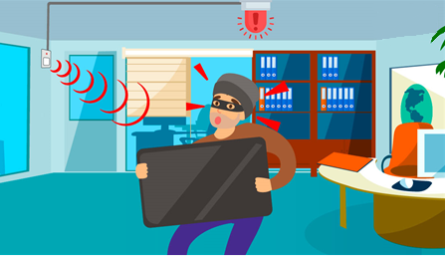

Imagen 2: Sistema de seguridad [2]

‌A demás, teniendo en cuenta que la temperatura promedio del lugar es de 28°C con una sensación térmica aún más alta, para que la señora no se arriesgue prendiendo los ventiladores de su casa que se encuentran en el techo, se desea implementar un sensor que al percibir una temperatura mayor o igual a 26°C se enciendan de forma automática dichos ventiladores.

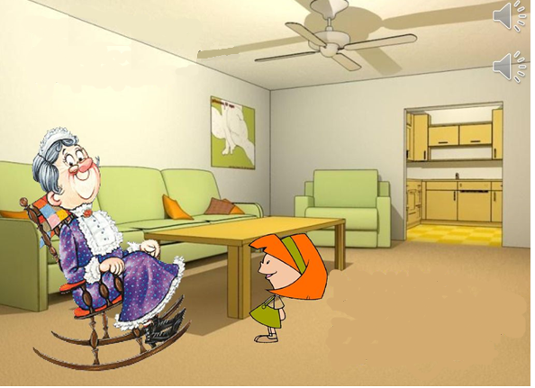

Imagen 3: Sistema de ventilación. [3]

Por último, para asegurar el bienestar a doña rosita, se implementará un electrocardiograma, en un gancho que se adhiera al dedo, para tener una medida precisa del pulso cardiaco durante las noches. En caso de presentarse alguna irregularidad cardiaca un mensaje de texto automático será enviado a los hijos de la señora. Adicionalmente, los dados del pulso cardiaco medidos serás almacenados en una tarjeta microSD para ser leídos y analizados por el doctor en los controles periódicos médicos que doña rosita tenga.



Imagen 4: Pulso de la abuelita. [4]

1. **PROBLEMÁTICA**

Una mujer de edad, llamada Rosita, padece problemas cardíacos y para movilizarse por su hogar ya que por su edad tiene que andar en silla de ruedas, y su edad también le impide manejar correctamente la silla de ruedas ya que se requiere de fuerza para moverla de un lado al otro por sí misma y estar alerta por si algún intruso o algo extraño ingresa a su hogar.

1. **IMPORTANCIA DE SOLUCIÓN**

¿Por qué nuestra solución es importante y qué beneficios le trae a doña Rosita?:

El sistema de sensores que se desea implementar como solución es importante como un avance tecnológico en distintos ámbitos importantes y cotidianos como la medicina, la seguridad y en conclusión, el incremento de la calidad de vida de personas como doña rosita, la señora a la cual su vida cambiaría significativamente al vivir el resto de sus años con un sensor antirrobo que le brindaría una seguridad que nunca había tenido en su vivienda, además de comodidad y el poder evitar riesgos cada día sin tener que encender manualmente sus ventiladores a diario, y lo que más le brindaría bienestar sería estar mejor con su salud, al evitar golpes y/o accidentes gracias a un sensor de proximidad para su silla de ruedas y el control de salud cardiaca que se llevará a cabo con el medidor de pulso que se piensa implementar cada noche.

1. **REQUERIMIENTOS**

Como requerimiento principal esta suplir ciertas necesidades, de la colombiana Rosita; ciudadana de Cali que vive en un estrato tres de dicha ciudad, con el propósito de brindarle seguridad, comodidad y bienestar. Teniendo en cuenta que la beneficiaria mencionada hace parte del grupo poblacional de la tercera edad, cuenta con una discapacidad visual, se desplaza utilizando una silla de ruedas y sufre de arritmia cardiaca.

1. **ESTADO DEL ARTE**

En el año [2016 durante la Conferencia Internacional sobre Microelectrónica, Computación y Comunicaciones (MicroCom)](https://ieeexplore-ieee-org.ezproxy.javeriana.edu.co/xpl/conhome/7505241/proceeding), Soniya D. Makwana y el profesor Prof. Anuradha G. Tandon del departamento de instrumentación y control del instituto de tecnología Nirma en India, publicaron su trabajo en una silla de ruedas robótica inteligente que tiene un gran significado en la vida de una persona discapacitada.

Con varios méritos, una silla de ruedas se convierte en un dilema para una persona discapacitada en lo que respecta a la autopropulsión. Este proyecto describe una solución económica de sistemas de control de robots. El sistema de control de silla de ruedas presentado se puede utilizar para diferentes aplicaciones robóticas sofisticadas. La silla de ruedas robótica automática se compone de características como la detección de obstáculos y circuitos para evitar chocar con obstáculos y llamadas de emergencia. La implementación de una solución de sistemas integrados en una silla de ruedas autopropulsada mejora la capacidad de actualización. Este documento describe una silla de ruedas multifuncional para personas discapacitadas que usa una pantalla táctil, un sensor ultrasónico y un sistema GSM interconectado a través de un microcontrolador que finalmente elimina la tecnología de conmutación y, por lo tanto, optimiza el costo del hardware. [5]

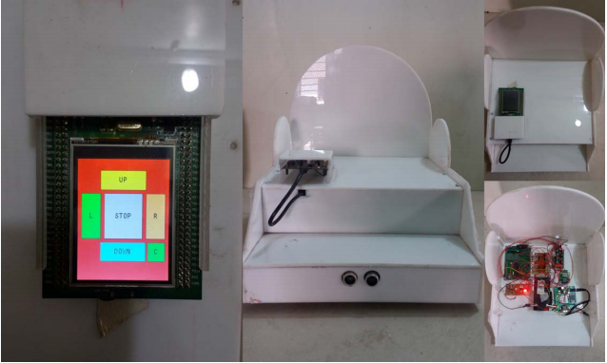

Imagen 5: Silla de ruedas multifuncional

**En el**[Congreso Internacional de Tecnología Multimedia en el año 2011](https://ieeexplore-ieee-org.ezproxy.javeriana.edu.co/xpl/conhome/5981419/proceeding), Guang-li LONG del Departamento de Información de ingeniería de la Universidad de tecnología de Hanzhong en China, realizó una alarma antirrobo utilizando la tecnología de control MCU AT89C51 y la tecnología de detección de infrarrojos, ha diseñado un tipo de alarma antirrobo inalámbrica, que incluye dos partes de hardware y software; La parte de hardware está compuesta por el sensor de infrarrojos, módulo de envío y recepción, MCU, advertencia acústico-óptica, etc. La parte del software se compone del programa principal y la subrutina de música. Con C o el programa fuente de compilación en lenguaje ensamblador, continúa la traducción y la depuración en la plataforma Keilc51, después de las descargas al chip MCU AT89C51, y este MCU y otros dispositivos primarios se sueldan en la placa PCB de acuerdo con el circuito designado. En electricidad, interruptor de control de ciclo cerrado, cuando algunas personas se entrometen en el área de lanzamiento de infrarrojos.[6]

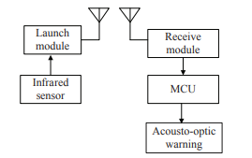

Imagen 6: Diagrama de bloques de alarma antirrobo con sensor IR

**En el** [XVIII Congreso Anual AISEM del año 2015](https://ieeexplore-ieee-org.ezproxy.javeriana.edu.co/xpl/conhome/7061817/proceeding), P. Di Marco, G. Ferri, V. Stornelli del Departmento de industria e información de6ingenierpia y Universidad de economía de L’Aquila via Gronchi n.18, L’Aquila, Italy, describe un pulsioxímetro / detector de frecuencia cardíaca integrado. La capacidad lista para usar y su fácil portabilidad hacen del dispositivo un detector confiable y no intrusivo para ser utilizado en una gran cantidad de aplicaciones (médico, monitoreo doméstico, escenarios deportivos). Tanto la detección del porcentaje de oxígeno en sangre (es decir, oximetría de pulso) como la monitorización de la frecuencia cardíaca se obtienen gracias a un conjunto de diodos y receptores sensibles a la luz, evaluando oportunamente la relación de potencia luminosa emitida y recibida a través del cuerpo, utilizando una técnica estándar. Los resultados de las pruebas han demostrado que un simple convertidor A / D de 10 bits puede mostrar tanto el porcentaje de concentración de O 2  en sangre como la frecuencia cardíaca con precisión.

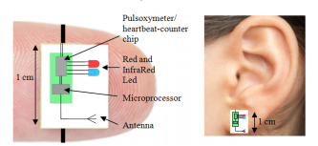

Imagen 7: pulsioxímetro / detector de frecuencia cardíaca integrado.

1. **MARCO CONCEPTUAL**

Sensores:

Según el contexto se utilizarán 4 sensores para implementar el sistema mencionado. A continuación, se profundiza en el funcionamiento de cada sensor.

Sensor de Ultrasonido:

Como lo dice su nombre, el ultrasonido es un sensor que se basa en enviar una señal de sonido con una frecuencia mayor a la captada por el ser humano, esta señal es enviada por el emisor del sensor, el cual es conocido popularmente como ojito. Por otra parte, esta señal es detectada por el receptor, el cual procesa esta señal y dependiendo del tiempo de llegada y con ayuda de la velocidad del sonido a una temperatura de 26˚C (347,1 m/s), calcula a cuanto está el objeto que genero la reflexión de las ondas.

En este caso particular, se implementa este sensor con el objetivo de identificar objetos a 10 cm de distancia. Estos sensores van a estar localizados para las cuatro direcciones de la silla de ruedas, es decir una a cada lado de la silla de ruedas. De esa manera si el objeto identifica un objeto o una pared a determinado lado, el sensor por medio de la activación de los motores (en nuestro circuito son leds) va a rectificar la linealidad con el objeto, desactivando uno de ellos y activado el otro. Así, evitando un choque.

Infrarrojo:

El sensor de infrarrojo, al igual que el sensor de ultrasonido, se puede extraer su significado directamente desde el nombre. El funcionamiento de este sensor se basa en la misma física del de ultrasonido el cual emite una señal lumínica no detectada por el ojo humano, puesto que la longitud de onda ($λ$) es inferior al rango de visión del color rojo (620 - 750) nm. De esa manera, la luz es emitida por un led y recibida por otro led. La luz que emite este sensor siempre es constante, pero cuando un objeto interfiere con esta señal, el sensor puede identificarlo.

Este sensor va a ser utilizado para identificar ladrones que quieran ingresar a la vivienda. Estos van a ser ubicados en 3 sitios estratégicos, 1 en la puerta y los restantes en las ventanas.

Cuando el sensor identifique una persona, se programa para que activara un buzzer el cual va a alertar a toda la comunidad y a los respectivos guardias de seguridad del sitio. Y para desactivar la desagradable alarmar solo se tocará un pulsador que inhibirá el paso de corriente al pulsador.

Pulso cardiaco:

El sensor de pulso cardiaco, por su parte, funciona con la emisión de una luz de color roja la cual atraviesa el tejido cutáneo para identificar el flujo de sangre que hay en un vaso sanguíneo. Este lo que hace es calcular la cantidad de sangre que pasa por este vaso, en donde por medio de este se logra medir un pulso cardiaco.

Por esa razón este es el sensor principal ya que se puede intervenir a la señora Rosita de manera temprana con el objetivo de prevenir paros cardiacos e intentos de paros cardiacos. En el sistema, este se va a intervenir a toda hora. Para que el doctor revise estos valores, se va a almacenar en una tarjeta SD y para que no se llene esta se coloca un pulsador que para el conteo de estos valores cuando la señora no lo esté utilizando por diferentes razones. Con esto claro se pretende colocar un adaptador al dedo, en este caso va a ser un clip de colgar la ropa, y es utilizado para asegurarse de tomar valores más precisos a la hora de hacer la medición. Además de ello se pretende utilizar un actuador que funcione en representación del pulso cardiaco para verificar el correcto funcionamiento de este(led).

La electrocardiografía ambulatoria, Holter de electrocardiografía (o sencillamente *holter*)[1](https://es.wikipedia.org/wiki/Electrocardiograf%C3%ADa_ambulatoria#cite_note-RAE,_2014-1)​ es una prueba de diagnóstico cardiológico que consiste en la monitorización ambulatoria del [registro electrocardiográfico](https://es.wikipedia.org/wiki/Electrocardiograma) por un tiempo prolongado, habitualmente veinticuatro horas, en una persona que está en movimiento. Se nombra así por el biofísico [Norman Holter](https://es.wikipedia.org/wiki/Norman_Holter) que estableció las bases de la monitorización cardíaca en 1949.

Temperatura:

Un sensor de temperatura es un componente electrónico que devuelve una señal eléctrica que depende de la temperatura del sensor. A partir de la señal eléctrica se puede conocer la temperatura real a la que se encuentra el sensor.

Esto es importante ya que para la función que será utilizado el sensor, cumple bastante bien su objetivo de medir la temperatura en el ambiente con un margen de error de menos de un grado centígrado, lo cual lo hace casi ideal y muy eficiente al momento de saber si la temperatura del ambiente estará o no por encima de los veintiséis grados para enviar la señal a los ventiladores de encenderse y regular la temperatura en el ambiente siempre que sea necesario.

**Entradas y salidas de cada sensor:**

En esta tabla se explica de forma más detallada lo anterior con el objetivo de que el lector pueda aprender más fácil el concepto y el objetivo de nuestro sistema quede claro y pueda ser replicado.

|  |  |  |  |  |  |
| --- | --- | --- | --- | --- | --- |
| TIPO SENSOR | FUNCIÓN | ENTRADA Funcionamiento | SALIDA funcionamiento | Salida sensor | Entrada sensor |
| Ultrasonido | Detectar obstáculos cercanos (a 10cm) | Señal retornada al chocar con un objeto encontrado a menos de 20cm de distancia | Restringir la dirección donde se identifique el objeto | Emite un sonido | Recibe el eco producido |
| Infrarrojo | Detectar un ingreso y/o salida a la casa | Interrupción luz infrarroja | Hacer sonar los buzzer (alarmar) | Luz infrarroja | Rayos infrarrojos |
| Temperatura | Percibir la temperatura del lugar | Detectar variaciones en la temperatura que sobrepasen los 25°C | Encender ventiladores | Voltaje proporcional a la temperatura (más temperatura es igual a más voltaje y viceversa) | Temperatura del ambiente |
| Electrocardiograma | Medir las pulsaciones cardiacas | Señales eléctricas del corazón | Electrocardiograma, señal analógica ritmo cardiaco | La luz roja  (640-660nm) y la luz infrarroja  (910-940nm)  (diodo emisor) | Longitudes de onda del espectro luminoso (diodo receptor) |

Tabla 1: Explicación detallada de los sensores

1. **MONTAJE DE LA SOLUCIÓN**

Para realizar el montaje de la solución como proyecto de domótica, se utilizó una serie de componentes electrónicos, principalmente sensores, para construir y programar el sistema a través de una placa de Arduino

**Componentes:**

|  |  |  |  |
| --- | --- | --- | --- |
| ***Componente*** | ***Descripción*** | ***Serie*** | ***Imagen*** |
| Sensor de ultrasonido | * Voltaje de trabajo: 5V. * Corriente de trabajo: 15mA. * Frecuencia de trabajo: 40KHz * Rango de funcionamiento: 2 a 500 cm * Ángulo de detección: 15 a 20 grados. | HC-SR04 |  |
| Sensor de temperatura | * Calibrado para grados Celcius * Tensión de precisión garantizada de 0.5ºC a 25ºC * Baja impedancia de salida * Baja corriente de alimentación (60 μA). * Voltaje de trabajo entre 4 y 30v | LM35 | LM35 |
| Sensor infrarrojo | * Rango de funcionamiento 2cm~30cm, * Voltaje de funcionamiento: 3.3V~5V * Corriente de trabajo: 18mA – 20 mA a 5 V * Ángulo para detección: 35° | FC-51 | Modulo Sensor Infrarrojo IR - Moviltronics Electrónica & Robótica |
| Sensor de pulso cardíaco | * Necesita 4 mA de corriente * 5 V * Dimensiones: 15,9 mm de diámetro (0,625") y 3,2 mm de espesor (0,125") | Sensor de ritmo - pulso Cardíaco |  |
| Buzzer | * Rated Voltage: 6V DC. * Operating Voltage: 4-8V DC * Rated current: <30Ma. * Sound Type: Continuous Beep * Resonant Frequency: ~2300 Hz | Active Passive Buzzer |  |
| LCD | * Operating Voltage is 4.7V to 5.3V. * Current consumption is 1mA without backlight. * Alphanumeric LCD display module, meaning can display alphabets and numbers. * Consists of two rows and each row can print 16 characters. * Each character is built by a 5×8-pixel box * Can work on both 8-bit and 4-bit mode. * It can also display any custom generated characters. | 16×2 LCD module |  |
| Modulo lectura escritura microSD | * Interface de comunicación: SPI * - Pines: 6 (GND, VCC, MISO, MOSI, SCK, CS) * - Fuente de alimentación: 4.5 V-5.5 V, 3.3 V circuito regulador de voltaje * - Agujeros de instalación: 4 (diámetro del agujero de 2.2mm) * - Color: azul * - Dimensiones: 4.5 x 2.4 x 0.5 cm | ShieldMicroSD |  |
| Protoboard | * Número total de contactos 830 * Medidas: 165 x 55 x 8 mm * Auto adhesiva * Pestañas para encajar varias placas * Compatible con fuente de alimentación para breadboard. | Placa de prototipos 830 puntos 16x5cm Protoboard. | Placa de prototipos 830 puntos 16x5cm Protoboard » IBEROBOTICS |
| Arduino Mega | * Microcontroller ATmega2560 * Operating Voltage 5V * Input Voltage (recommended) 7-12V * Input Voltage (limit) 6-20V * Digital I/O Pins 54 (of which 15 provide PWM output) * Analog Input Pins 16 * DC Current per I/O Pin 20 mA * DC Current for 3.3V Pin 50 mA * Flash Memory 256 KB of which 8 KB used by bootloader * SRAM 8 KB * EEPROM 4 KB * Clock Speed 16 MHz * LED_BUILTIN 13 * Length 101.52 mm * Width 53.3 mm | ATmega2560 |  |
| LED | * Voltaje: 2,1 Vcc * Potencia: 31,5 mW * Luminosidad: 80 mcd * Corriente: 15 mA * Diámetro: 5 mm | LED de 5 mm, color rojo claro | LED de 5 mm, color rojo claro Steren Tienda en Línea |
| Pulsioxímetro | * Pantalla LED, Monitor de Frecuencia Cardíaca y Medidor de Oxígeno en Sangre * Necesita 3v | Pulsómetro Digital Oxímetro |  |

Tabla 2: especificaciones componentes.

**Conexiones:**

* El pin de salida ‘Out’ en el sensor infrarrojo se conectó al pin digital 2 (pmw)

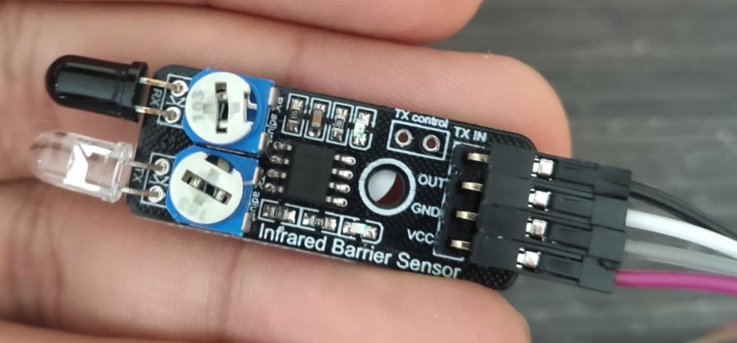

Imagen 8: Sensor infrarrojo.

* El buzzer que complementó la función de este primer sensor fue conectado en su pata mas corta al negativo y la positiva al pin digital 9, en este mismo se conectó con un boton tipo switch para desactivarlo cuando se desee
* En el ultrasonido el pin digital ‘Trigger’ que es el encargado de emitir el sonido tuvo una conexión al diodo ac y ‘echo’ que es el pin que capta el rebote se conectó con el diodo en la tarjeta a2

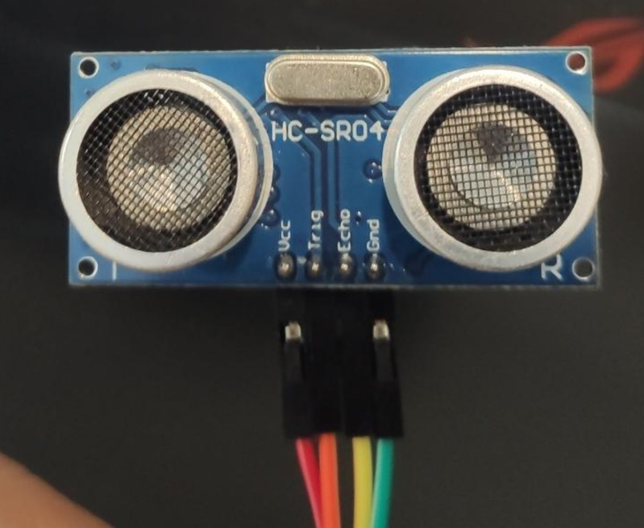

Imagen 9: Sensor de ultrasonido.

* Para el controlador de la pantalla, el pin de comunicación ‘SDA’ se establece para toma de datos y ‘SCL’ funciona como reloj

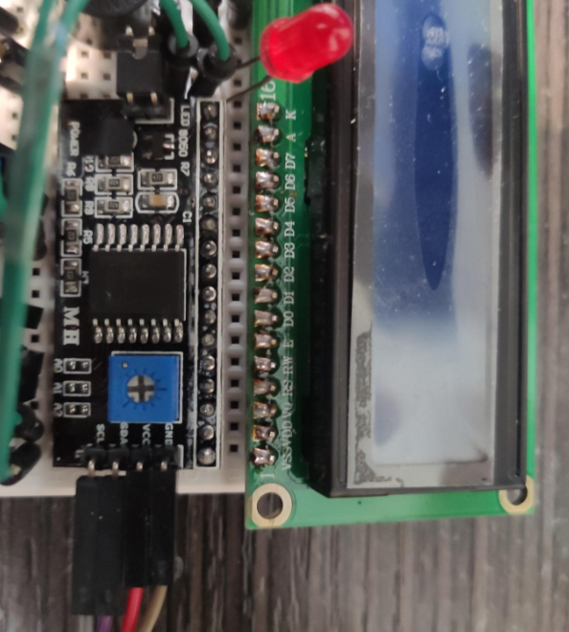

Imagen 10: LCD (display).

* En el sensor de temeperatura se estaleció la pata izquierda ‘vcc’ (de alimentación) con 3.3voltios, la de la mitad ‘DATA’ (de transmision de datos) se conectó al pin análodo a0 y por ultimo la de la derecha fue a tierra ‘GND’

* El led que demostró el funcionamiento de este sensor de temperatura se ubicó sobre el pin 8

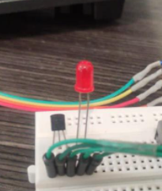

Imagen 11: Sensor de temperatura, actuador (LED).

* De igual manera, las conexiones para el sensor de pulso cardiaco fueron la de alimentación la pata del medio a 5voltios, ‘C’ se conectó al pin análogo a3 y la pata derecha a tierra ‘GND’ y el LED correspondiente sobre el pin 40

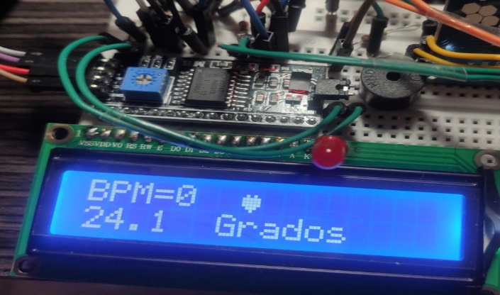 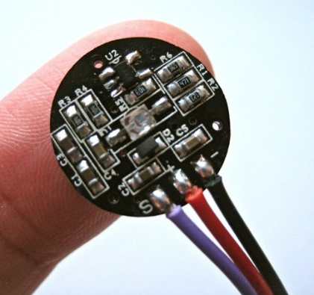

Imagen 12: Sensor de pulso cardíaco.

* Para implementar la tarjeta SD, se conectó la pata ‘Cs’ de esta al pin digital 4 (pmw), ‘Sck’ al pin 52 y ‘Mosi’ al pin 52
* Y, por último, el botón encargado te terminar la toma de datos de este último sensor se ubicó conectado al pin digital 10

Cabe aclarar que para que se encendiera correctamente cada LED; se implemento una resistencia respectiva teniendo en cuenta las especificaciones expuestas en la tabla 1.

El montaje final del sistema se ve representado a continuación en la imagen 8

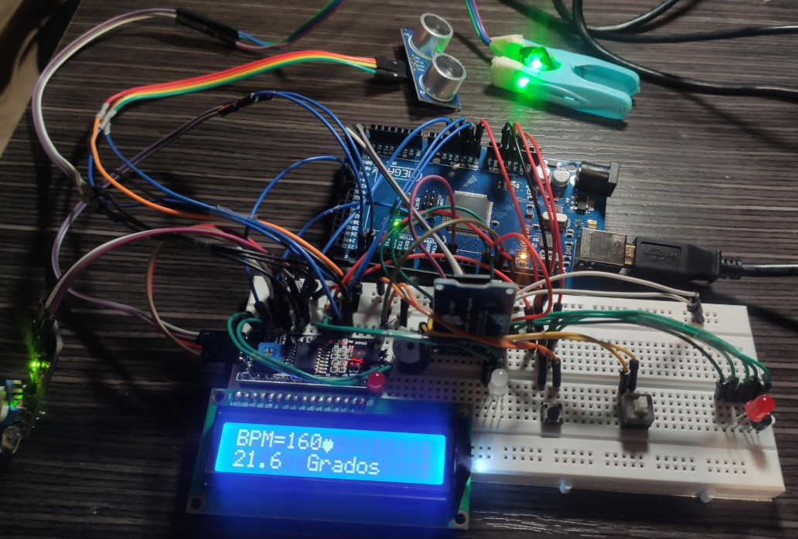

Imagen 13: Montaje de la solución completo.

**Dimensiones:**

El montaje se planea tener en una caja de componentes donde se almacenen todos los elementos electrónicos pertinentes.

|  |  |
| --- | --- |
|  | Dimensiones (cm) |
| Caja de componentes | 30x15x10 |

Tabla 2.a: Dimensiones del proyecto.

1. **RESTRICCIONES**

Tiempo:

La planeación del proyecto se llevo a cabo durante una semana, pues se investigó, se indagó y se compraron los materiales, la construcción del sistema tardó 4 días aproximadamente obteniendo un resultado impecable, demás requerimientos como diagramas y programación se llevaron a cabo durante 3 días. Al ser un proyecto grupal, varias actividades se realizaron paralelamente, concluyendo con un tiempo de duración para la realización del proyecto de dos semanas completas aproximadamente.

Costo:

Respecto al costo total del proyecto se sumaron los precios que se tenían en las diferentes partes de este y se llegó a que la cantidad presupuestada para el proyecto debía ser de $162.800,00 pesos

Alcance:

Este proyecto tiene como alcance la implementación de un sistema de sensores domótico para el beneficio de una ciudadana de la tercera edad, con ciertas discapacidades.

1. **RESULTADOS**

Para los resultados, almacenamiento de datos y explicación del funcionamiento se decidió hacer un video donde se ve más a detalle el objetivo de nuestro proyecto, este lo puedes encontrar en el canal de uno de los integrantes (DEIVID-05) o de lo contrario en el siguiente enlace:

<https://youtu.be/u6hsHtaXh8I>

1. **ANÁLISIS DE LOS RESULTADOS DEL SISTEMA DE PULSO CARDIACO**

A continuación, se presentan las primeras cinco filas de la tabla de toma de datos, el registro completo se añade como anexo a este documento.

|  |  |  |
| --- | --- | --- |
| T (s) | BPM | Señal |
| 1 | 59 | 519 |
| 2 | 59 | 528 |
| 3 | 59 | 515 |
| 4 | 58 | 514 |
| 5 | 60 | 528 |

Tabla 3: Datos del sensor de pulso cardiaco

La pulsioximetría es un método no invasivo, que permite determinar el porcentaje de saturación de oxígeno de la hemoglobina en sangre de un paciente con ayuda de métodos fotoeléctricos. La pulsioximetría es un método seguro, barato y útil para medir la saturación del oxígeno en uso clínico.

Antes de realizar las tomas de prueba del pulsioxímetro, se debió tener en cuenta que el proceso de construcción del circuito debe tener sumo cuidado en la parte más importante que es el sensor en donde factores externos no deben afectar la medida, ya que esto podría alterar los resultados.

Al investigar el promedio de la frecuencia cardíaca ideal en reposo de una persona con características similares a la persona que se realizó la prueba con el pulsioxímetro (adulto sedentario entre los 18-50 años, en este caso, Edward Duarte), el promedio era de 70 a 80 lmp, por lo que logramos analizar que el resultado dado por el pulsioxímetro tiene un alto nivel de precisión, ya que al realizar varias pruebas, el promedio de frecuencia cardíaca de la persona fue de 81 lpm, que es un valor muy cercano al promedio, es decir, que funciona correctamente. Además de ello se comparó los datos con un pulsímetro real, el cual se mantuvo entre un rango de 70 a 80 lmp, lo que indica que nuestro sensor funciona con datos muy precisos y con mayor velocidad en actualizarse. Además de ello se realizo un cambio a pulsímetros convencionales, pues además de dar los pulsos cardiacos estos se almacenan en una memoria que puede ser revisada posteriormente.

A continuación, se muestra una gráfica de los datos de contracciones un corto periodo de tiempo:

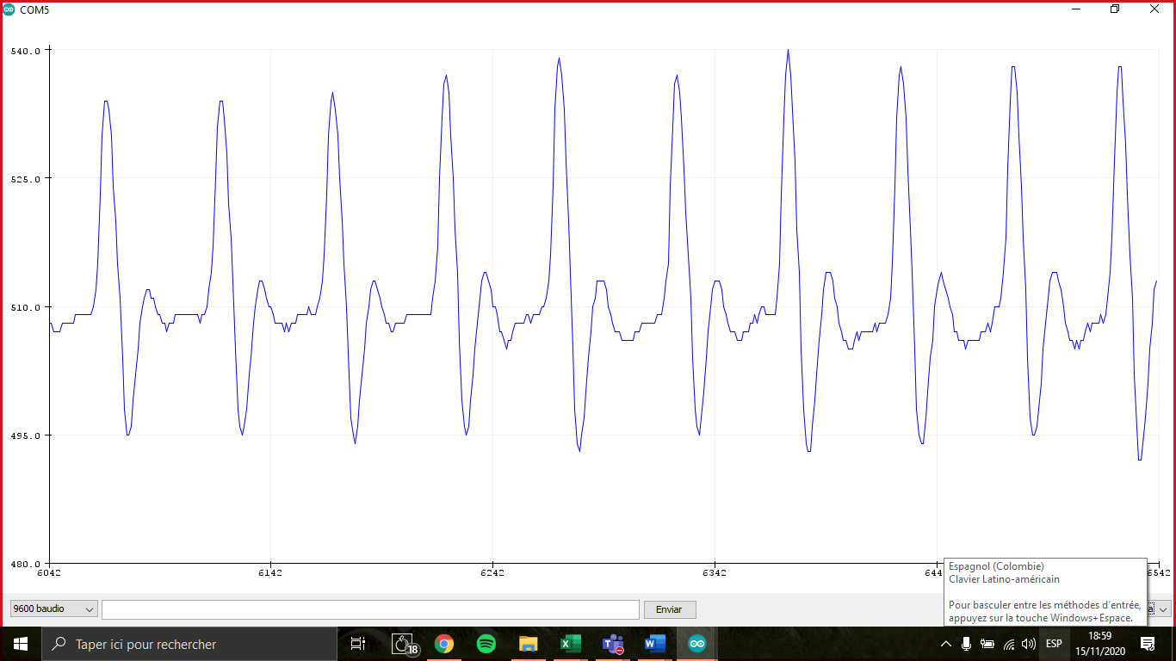

Imagen 14.a: Contracciones del corazón a corto periodo de tiempo.

Además, en el siguiente diagrama obtenidos por medio del pulsioxímetro (tabla 3), se puede analizar correctamente el BPM, dándonos una gráfica muy similar a una dada con un pulsioxímetro real**:**

Imagen 14.b: Contracciones del corazón.

En esta gráfica también se puede observar que el pico es de 353 y el valle es de 494, lo que pueden ser datos muy relevantes para el médico al momento de hacer algún diagnóstico. Si a esto, se le adicionan funciones para quitar el ruido que pueda llegan a presentarse en la toma de datos y funciones para hallar los mínimos, máximos y determinar las horas a las que se ocurren, este sistema se vuelve una herramienta poderosa para un buen monitoreo cardiaco.

1. **DIAGRAMA DE BLOQUES**:

Para la explicación de la solución propuesta a las problemáticas de la vida cotidiana, se realizó un diagrama de bloques, el cual detalla el sistema de forma tal que cualquier persona analizar el proceso que tiene que hacer una entrada para realizar una salida que viene siendo la solución planteada.

El diagrama se divide en 5 secciones, cada uno con su respectiva tonalidad. Este inicia en nuestra fuente de 5 voltios, la cual le brinda energía a los sensores para que funcionen y que manden información a los respectivos transistores y resistencias que se encargan de acondicionar la señal para que el procesador pueda leerla, todo esto está incorporado en nuestro sensor, pues se compra armado. Estas señales son dirigidas al Arduino, donde ingresar por los pines paralelos. Cuando esto ocurre la información es remitida al Arduino el cual es el encargado de procesar esta información por medio de la programación de este, con todo esto se inicia la salida la cual para por los puertos digitales o análogos, dependiendo el caso y todo esto es representado por medio de los actuadores que en nuestro caso son los que verifican que el sistema este acorde a lo planeado y realice la operación correcta, y por ultimo están los objetos adicionales tales como las ruedas de la silla de ruedas o el ventilador.

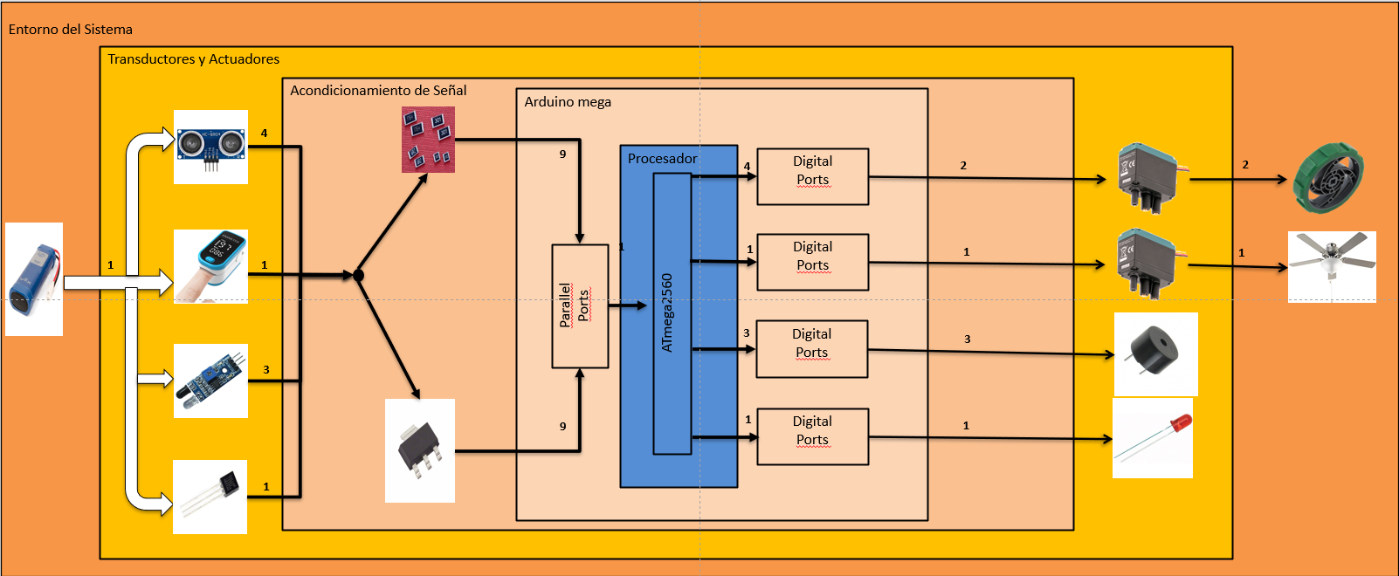

Diagrama 1: Diagrama de bloques.

**Explicación Gráfica:**

En este gráfico se puede observar claramente el funcionamiento del sistema. En la primera fila de imágenes, podemos concluir que, con una entrada o salida extraña, en este caso de un ladrón, el sensor infrarrojo captaría esto y posteriormente activaría las alarmas que alertarían a las autoridades.

En la segunda fila, podemos observar que, si el sensor ultrasónico recibe la señal de que hay un objeto a 10 centímetros de distancia, se enviará una señal a los motores de la silla de ruedas que inmediatamente la hará girar hasta que el objeto ya no se encuentre a esta distancia de cercanía y evitar chocar. Luego en la tercera fila, las imágenes representan que, si en el ambiente está haciendo calor, es decir que la temperatura está por encima de los veintiséis grados centígrados, el sensor de temperatura enviará una señal a los ventiladores para que se enciendan y poder volver a regular la temperatura en el ambiente. Y, por último, la cuarta fila de imágenes representa que la frecuencia cardíaca se tomará únicamente en las noches en el dedo índice con el pulsioxímetro, este registrará unos datos con los que se realizará posteriormente el electrocardiograma y se guardarán estos datos en una microSD para después poder ser revisada y analizada por un médico especialista.

Imagen 15: Explicación del sistema

1. **DIAGRAMA DE FLUJO:**

Para la explicación del proceso que llevará a cabo el sistema, se construyó un diagrama de flujo donde se evidencia el funcionamiento principal, y los procesos específicos por sensor, los cuales están representados como subprocesos en dicho diagrama, se evidencian en tres diagramas más.

* (Funcionamiento principal):

Diagrama 2: Diagrama de flujo principal.

* Primera función (sensor infrarrojo):

Diagrama 3: Diagrama del sensor infrarrojo.

* Segunda Función (Medidor pulso cardiaco):

Diagrama 4: Diagrama del sensor de pulso cardiaco.

* Tercera función (Sensor ultrasonido):

Diagrama 5: Diagrama del sensor Ultrasonido.

* Cuarta función (Sensor temperatura):

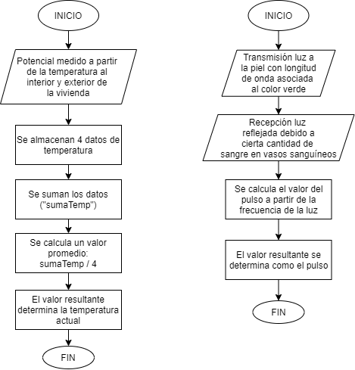

Diagrama 6: Diagrama del sensor de temperatura.

1. **SEUDOCÓDIGO:**

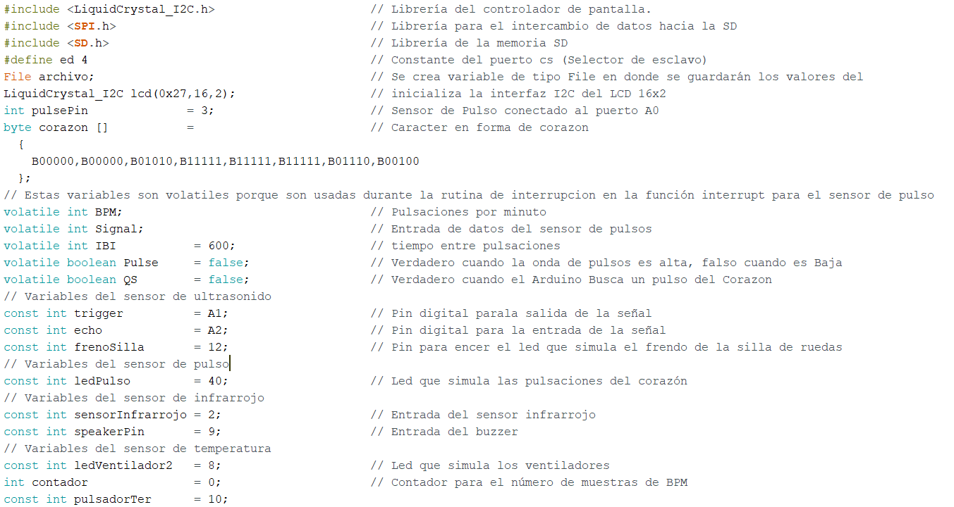

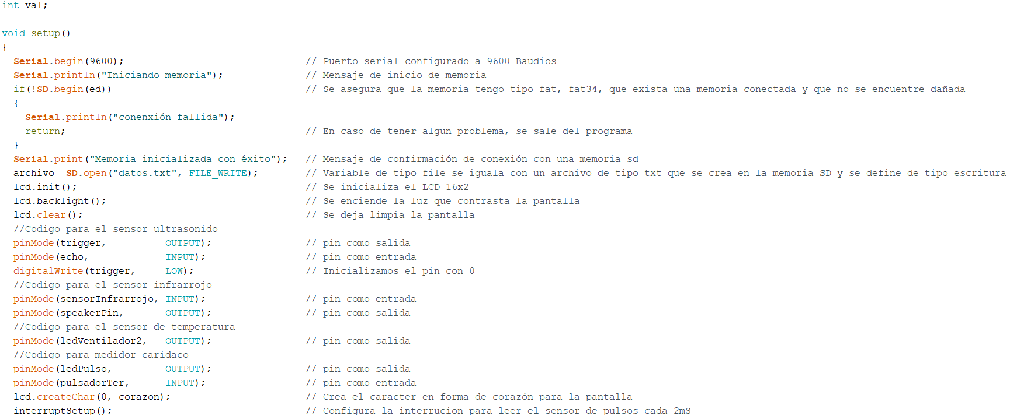

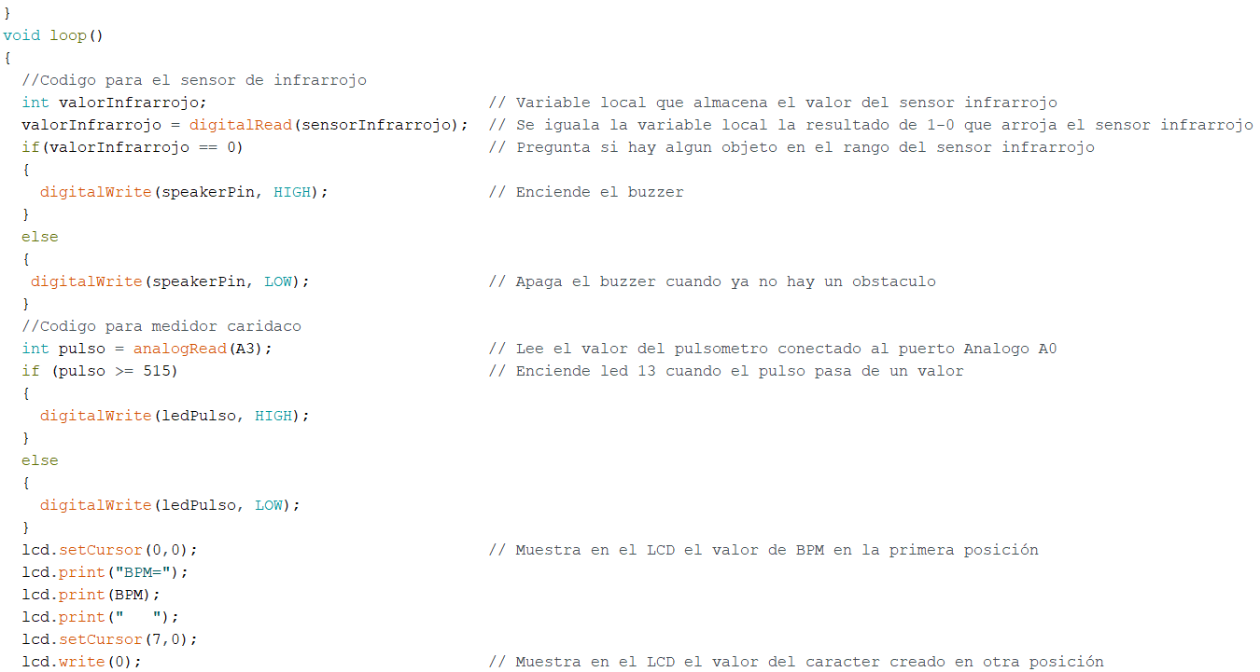

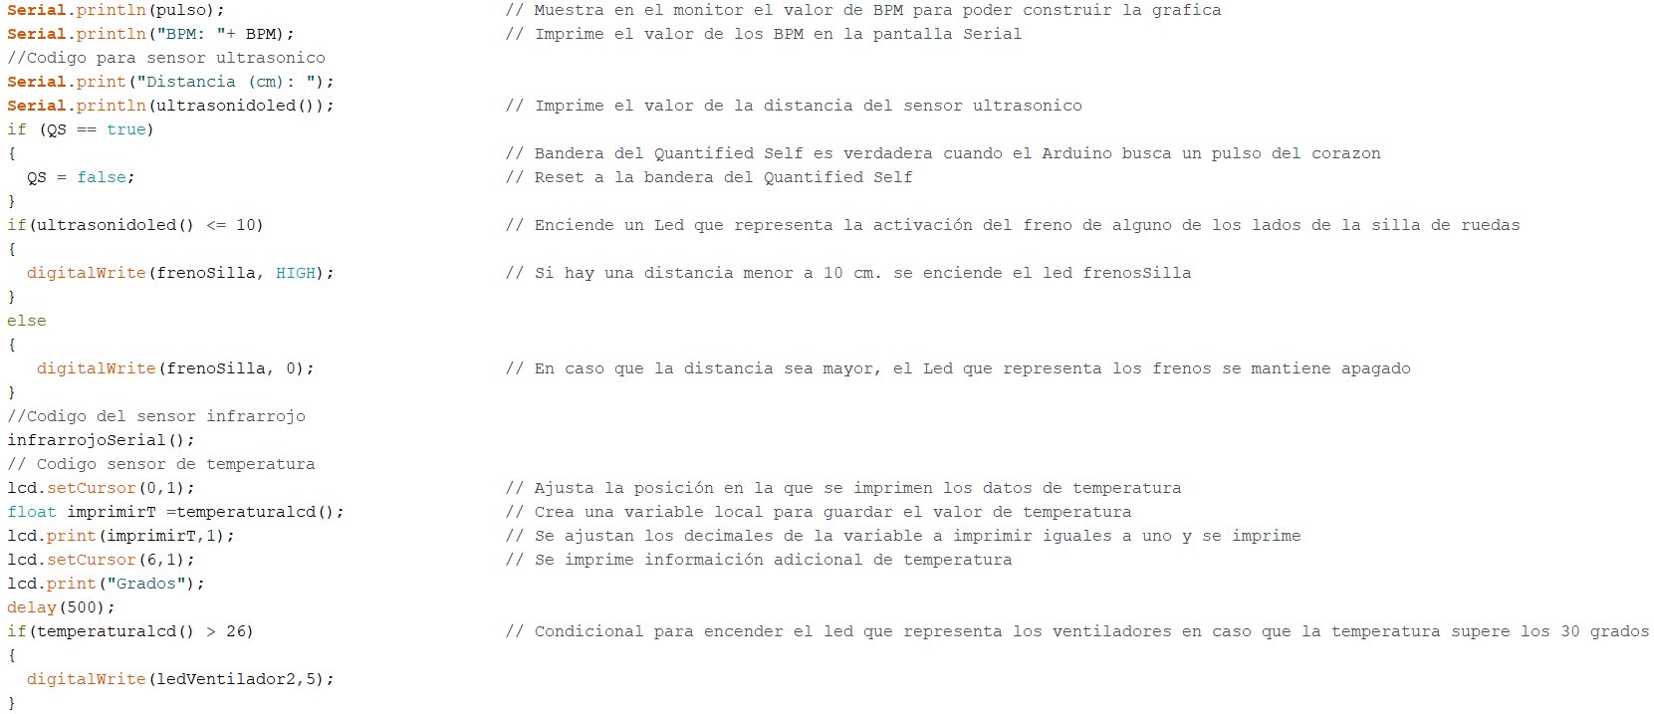

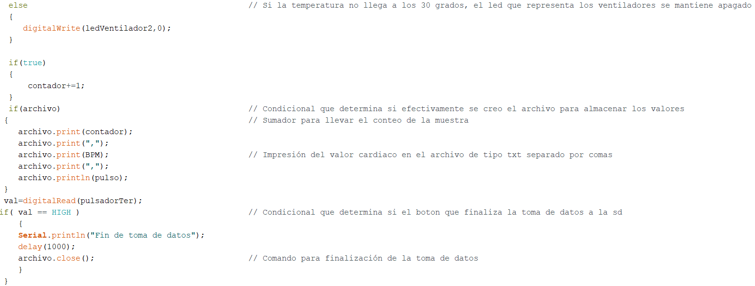

**Funciones del código:**

1. Sensor infrarrojo:

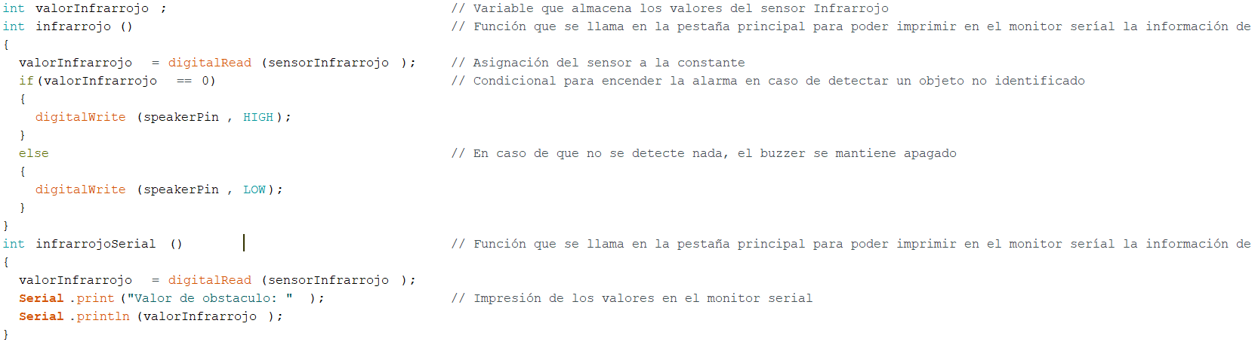

1. Sensor de pulso cardiaco:

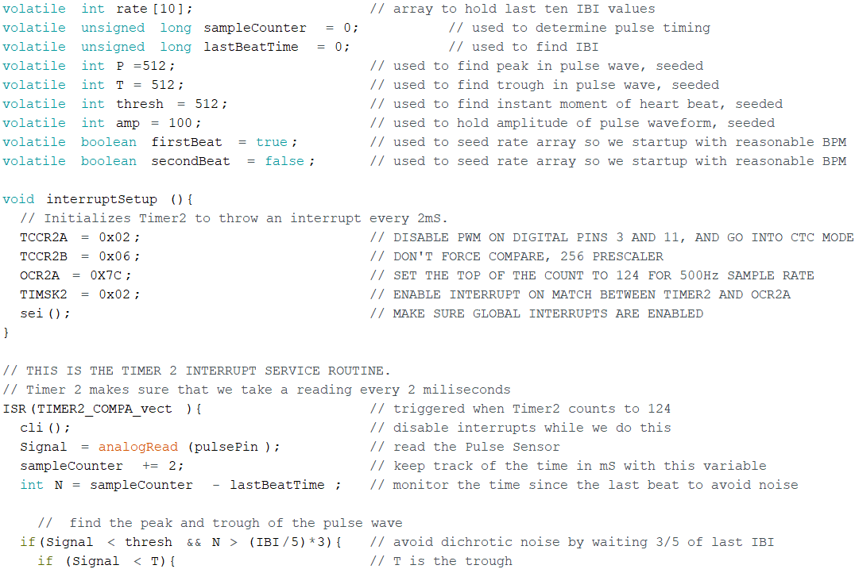

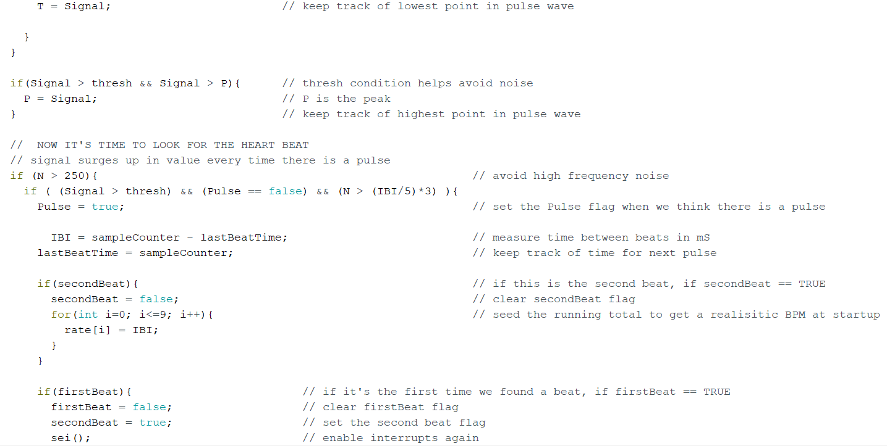

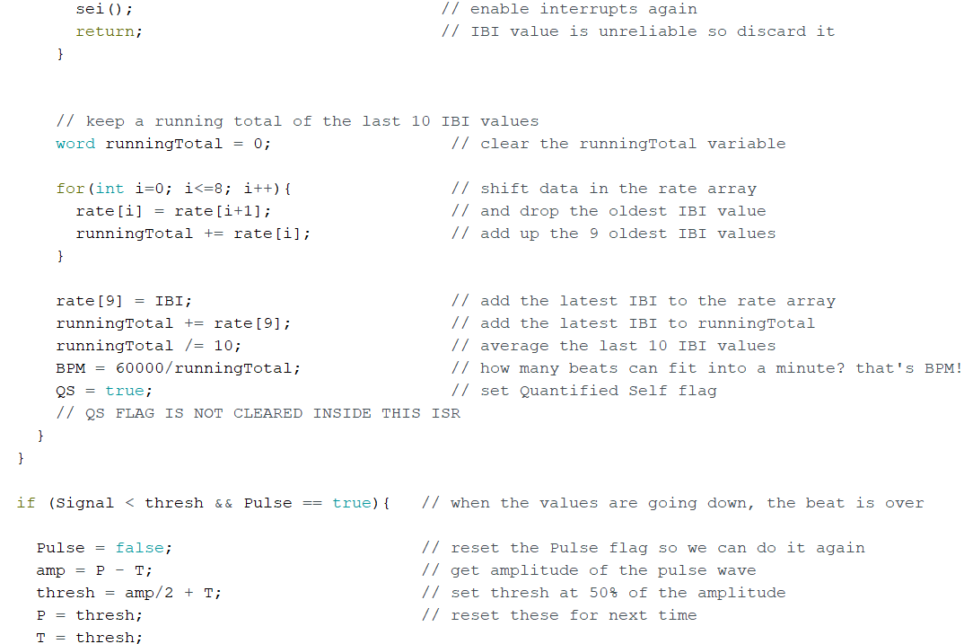

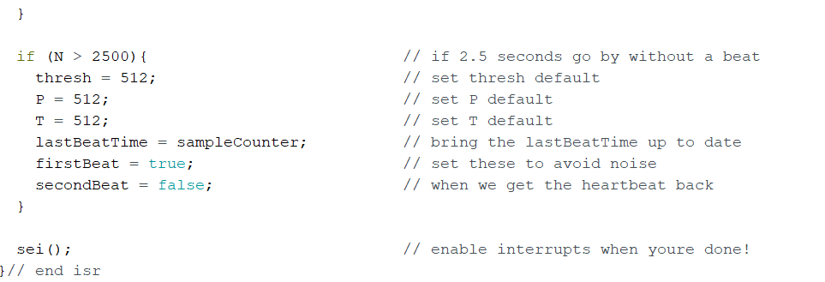

1. Sensor de temperatura:

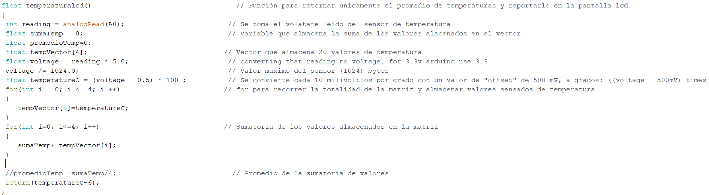

1. Sensor de Ultrasonido:

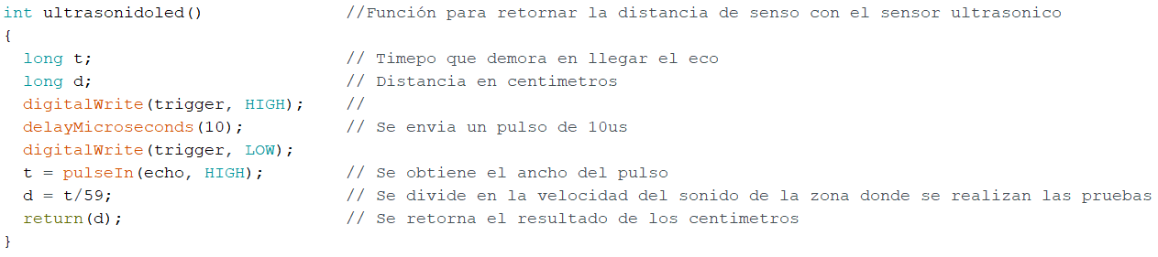

1. **CONCLUSIONES:**

* Antiguamente, tecnologías enfocadas en el ámbito de la medicina tenían costos muy altos y solo un pequeño porcentaje de la población podía acceder a ellas. Sin embargo, y a través de la $4^{ta}$ revolución industrial se ha permitido que los costos de la electrónica bajen a tal punto en el que sistemas de monitoreo de la frecuencia cardiaca lleguen a costos muy asequibles (menos de 150 mil pesos colombianos para este proyecto) para la mayoría de las personas en la sociedad. Esto se traduce a un desarrollo constante en la medicina e implica una mejor calidad de vida a personas con problemas (en este caso cardiacos) de salud.
* Un sensor de pulso cardiaco que lleve la precisión y la actualización de datos vista en el proyecto tiene unas implicaciones muy positivas para el ámbito de la medicina cardiaca. En donde el almacenamiento de datos las contracciones cardiacas permiten un mejor monitoreo por parte de los médicos para determinar con mayor precisión cualquier falencia y en general tomar mejores decisiones del tratamiento. Se espera que el proyecto pueda escalar para utilizar un sensor de electrocardiograma y poder simular un holter cardiaco (Con un costo promedio de 3 millones de pesos colombianos) a muy bajos costos.
* Sistemas electrónicos en el ámbito de la domótica permiten una mejor calidad de vida a las personas. El nicho seleccionado para este proyecto fueron personas de tercera edad. Es pertinente resaltar como sistemas tan simples pueden llegar a generar un impacto tan grande en la vida de muchas personas y resaltan la importancia de utilizar la ingeniería electrónica para afrontar retos sociales actuales y ejercer la responsabilidad que se tiene como estudiantes de ingeniería electrónica.
* Para concluir nuestro proyecto, se obtuvieron datos precisos y concisos, ya que se compararon con pulsímetros comerciales. Esto implica que la señora Rosita ya no se va a tener que preocupar por ir al médico a medirse el pulso cardiaco, de igual manera no va a tener accidentes domésticos a causa de la silla de ruedas, ya no le van a robar sus pertenencias de valor y por último ya no va a sufrir de calor a causa de temperaturas elevadas.

1. **PRESUPUESTO:**

Para definir un presupuesto y estimar un costo total de la realización del proyecto, se tuvo en cuenta cuatro aspectos expuestos y sumados en la tabla 3, el primero se basó en el personal o los trabajadores que fuimos quienes llevamos a cabo el proyecto, en la tabla 4 se expresan las horas de trabajo y el salario correspondiente. El segundo aspecto hace referencia al uso de equipo propio, en el cual solo se incluyó un soldador y el costo correspondiente se expresó en la tabla 5, como tercer aspecto se tiene el costo de los materiales, el cual se evidencia en la tabla 6 donde aparece cada precio y su sumatoria. Finalmente, para estimar un presupuesto exacto se agregó un valor de $13.130, el cual corresponde al 5% de los gastos en general, con el fin de suplir cualquier percance, de este modo se definió un costo total del proyecto de $275.950.

|  |  |  |  |  |
| --- | --- | --- | --- | --- |
| **DESCRIPCION DE RUBROS** | **FINANCIADOR** | **CONTRAPARTIDA DPTO** | | **TOTAL** |
| **PUJ** | **ESPECIE** | **EFECTIVO** |
| PERSONAL | 90.000 | 0 | 90.000 | 90.000 |
| USO DE EQUIPO PROPIO | 10.000 | 0 | 10.000 | 10.000 |
| MATERIALES | 162.800 | 0 | 162.800 | 162.800 |
| PERCANCES (5%) | 13.150 | 0 | 13.150 | 13.150 |
| **TOTAL** | **275.950** |  | **275.950** | **275.950** |

Tabla 3: Presupuesto del montaje.

La siguiente tabla es una de las partes del presupuesto total (Personal). En este se decidió colocar un sueldo a cada uno de los integrantes por el trabajo realizado, también se detalla el porcentaje de participación y la dedicación para ser más justos a la hora de dar los valores.

|  |  |  |  |  |  |  |  |  |  |
| --- | --- | --- | --- | --- | --- | --- | --- | --- | --- |
| **DESCRIPCION** | **ENTIDAD** | **Nro horas semana** | **% de Dedicación** | **Nro meses** | **Sueldo** | **Financiador** | **CONTRAPARTIDA DPTO** | | **TOTAL** |
| **PUJ** | **ESPECIE** | **EFECTIVO** |
| Mariana Osorio | Estudiante | 33 | 83% | 1 | 20.000 | - | 20.000 | - | 20.000 |
| Juliana Toro | Estudiante | 33 | 83% | 1 | 20.000 | - | 20.000 | - | 20.000 |
| David Orozco | Estudiante | 35 | 88% | 1 | 20.000 | - | 20.000 | - | 20.000 |
| Edward Duarte | Estudiante | 43 | 108% | 1 | 30.000 | - | 30.000 | - | 30.000 |
| **TOTAL** | | | | |  | **-** | **90.000** | **-** | **90.000** |

Tabla 4: Personal.

Otro ítem es la descripción del equipo propio en el cual se decidió colocar el soldador, pues a pesar de que es un instrumento que todo el mundo tiene, este también sufre desgastes y trae consigo un costo.

|  |  |  |  |  |  |  |  |
| --- | --- | --- | --- | --- | --- | --- | --- |
| **DESCRIPCION** | **CANTIDAD** | **Placa de Inventario** | **Nro meses** | **FINANCIADOR** | **CONTRAPARTIDA DPTO** | | **TOTAL** |
| **PUJ** | **ESPECIE** | **EFECTIVO** |
| Soldador | 1 |  | 1 | - | $ 10.000 | - | 10.000 |
| **TOTAL** | | | | **-** | **10.000** | **-** | **10.000** |

Tabla 5: Uso de equipo de equipo propio.

Para finalizar se tiene cada uno de los componentes del montaje. Tiene un total de 11 componentes (162.800 pesos colombianos) , que es algo muy positivo, pues esto puede salvar vidas y cualquier persona lo puede adquirir.

|  |  |  |  |  |
| --- | --- | --- | --- | --- |
| **ELEMENTOS** | **FINANCIADOR** | **CONTRAPARTIDA TERCEROS** | | **TOTAL** |
| **Grupo desarrollo** | **ESPECIE** | **EFECTIVO** |
| Pantalla LCD 2X16 (modulo I2c) | $ 14.000 | - | $ 14.000 | $ 14.000 |
| Sensor ultrasónico | $ 8.000 | - | $ 8.000 | $ 8.000 |
| Sensor Infrarrojo | $ 7.000 | - | $ 7.000 | $ 7.000 |
| Sensor pulso cardiaco | $ 13.000 | - | $ 13.000 | $ 13.000 |
| Sensor de temperatura | $ 3000 | - | $ 3000 | $ 3000 |
| Protoboard | $ 10.000 | - | $ 10.000 | $ 10.000 |
| Arduino Mega 2560 | $ 70.000 | - | $ 70.000 | $ 70.000 |
| Lector memoria SD y memoria SD | $ 19.000 | - | $ 19.000 | $ 19.000 |
| Buzzer | $ 2.000 | - | $ 2.000 | $ 2.000 |
| Pulsadores, resistencias y LEDS | $ 4.300 | - | $ 4.300 | $ 4.300 |
| Soldadura y cables | $ 12.500 | - | $ 12.500 | $ 12.500 |
| **TOTAL** | **162.800** | **-** | **162.800** | **162.800** |

Tabla 6: Materiales.

1. **BIBLIOGRAFÍA:**
2. (2020). Pinterest; Pinterest. <https://co.pinterest.com/pin/333477547410257206/>
3. agentesalvador. (2019, February 13). *Por qué tu negocio necesita alarmas de seguridad - El Consejo Salvador*. El Consejo Salvador. <https://elconsejosalvador.com/tu-negocio-necesita-alarmas-de-seguridad/>
4. Lola, Ana, Celia, & María Piñero Muñoz. (2015). *EL VALOR DE LA AMISTAD.* Slideplayer.Es. <https://slideplayer.es/slide/13225068/>
5. Stock Photo. (2020). *Persona de la abuela que mide la presión arterial. Vector ilustración de dibujos animados plana*. 123RF. <https://es.123rf.com/photo_75020240_persona-de-la-abuela-que-mide-la-presi%C3%B3n-arterial-vector-ilustraci%C3%B3n-de-dibujos-animados-plana.html>
6. SD Makwana y AG Tandon, "Silla de ruedas multifuncional inalámbrica basada en pantalla táctil con microcontrolador ARM y PIC", Conferencia internacional sobre microelectrónica, informática y comunicaciones de 2016 (MicroCom) , Durgapur, 2016, págs. 1-4, doi: 10.1109 / MicroCom.2016.7522524 .
7. G. Long, "Diseño de alarma antirrobo inalámbrica basada en MCU", Conferencia internacional sobre tecnología multimedia de 2011, Hangzhou, 2011, págs. 3032-3034, doi: 10.1109 / ICMT.2011.6001963.
8. **ANEXOS**

Tabla 1: Datos del pulso cardiaco.

|  |  |  |
| --- | --- | --- |
| T (s) | BPM | Señal |
| 1 | 59 | 519 |
| 2 | 59 | 528 |
| 3 | 59 | 515 |
| 4 | 58 | 514 |
| 5 | 60 | 528 |
| 6 | 60 | 511 |
| 7 | 60 | 516 |
| 8 | 57 | 509 |
| 9 | 57 | 524 |
| 10 | 57 | 513 |
| 11 | 57 | 522 |
| 12 | 57 | 512 |
| 13 | 57 | 514 |
| 14 | 57 | 512 |
| 15 | 57 | 511 |
| 16 | 105 | 511 |
| 17 | 105 | 510 |
| 18 | 105 | 509 |
| 19 | 93 | 511 |
| 20 | 91 | 510 |
| 21 | 91 | 511 |
| 22 | 91 | 510 |
| 23 | 91 | 526 |
| 24 | 91 | 511 |
| 25 | 91 | 529 |
| 26 | 91 | 512 |
| 27 | 91 | 525 |
| 28 | 62 | 512 |
| 29 | 62 | 510 |
| 30 | 62 | 511 |
| 31 | 62 | 513 |
| 32 | 61 | 511 |
| 33 | 62 | 512 |
| 34 | 62 | 522 |
| 35 | 62 | 513 |
| 36 | 63 | 512 |
| 37 | 63 | 516 |
| 38 | 64 | 512 |
| 39 | 65 | 512 |
| 40 | 65 | 531 |
| 41 | 63 | 513 |
| 42 | 63 | 525 |
| 43 | 63 | 511 |
| 44 | 63 | 530 |
| 45 | 63 | 512 |
| 46 | 63 | 510 |
| 47 | 64 | 516 |
| 48 | 65 | 511 |
| 49 | 67 | 510 |
| 50 | 67 | 511 |
| 51 | 67 | 513 |
| 52 | 67 | 510 |
| 53 | 67 | 511 |
| 54 | 67 | 517 |
| 55 | 185 | 497 |
| 56 | 158 | 515 |
| 57 | 158 | 529 |
| 58 | 134 | 512 |
| 59 | 126 | 510 |
| 60 | 126 | 510 |
| 61 | 126 | 514 |
| 62 | 126 | 528 |
| 63 | 126 | 513 |
| 64 | 126 | 511 |
| 65 | 126 | 510 |
| 66 | 126 | 511 |
| 67 | 56 | 511 |
| 68 | 56 | 511 |
| 69 | 56 | 511 |
| 70 | 58 | 511 |
| 71 | 58 | 529 |
| 72 | 58 | 513 |
| 73 | 58 | 512 |
| 74 | 58 | 511 |
| 75 | 58 | 510 |
| 76 | 58 | 516 |
| 77 | 54 | 511 |
| 78 | 54 | 532 |
| 79 | 54 | 512 |
| 80 | 54 | 533 |
| 81 | 54 | 512 |
| 82 | 54 | 525 |
| 83 | 55 | 513 |
| 84 | 55 | 508 |
| 85 | 56 | 511 |
| 86 | 57 | 514 |
| 87 | 57 | 524 |
| 88 | 58 | 512 |
| 89 | 58 | 511 |
| 90 | 58 | 511 |
| 91 | 61 | 512 |
| 92 | 61 | 512 |
| 93 | 61 | 511 |
| 94 | 61 | 511 |
| 95 | 61 | 512 |
| 96 | 61 | 521 |
| 97 | 61 | 497 |
| 98 | 67 | 510 |
| 99 | 70 | 510 |
| 100 | 70 | 510 |
| 101 | 70 | 511 |
| 102 | 70 | 511 |
| 103 | 70 | 509 |
| 104 | 70 | 510 |
| 105 | 70 | 510 |
| 106 | 56 | 511 |
| 107 | 58 | 513 |
| 108 | 58 | 510 |
| 109 | 58 | 513 |
| 110 | 58 | 510 |
| 111 | 58 | 511 |
| 112 | 51 | 510 |
| 113 | 51 | 510 |
| 114 | 51 | 527 |
| 115 | 51 | 512 |
| 116 | 51 | 521 |
| 117 | 51 | 512 |
| 118 | 51 | 512 |
| 119 | 51 | 511 |
| 120 | 51 | 511 |
| 121 | 57 | 511 |
| 122 | 57 | 512 |
| 123 | 56 | 512 |
| 124 | 56 | 513 |
| 125 | 56 | 510 |
| 126 | 56 | 514 |
| 127 | 56 | 510 |
| 128 | 57 | 510 |
| 129 | 57 | 512 |
| 130 | 59 | 511 |
| 131 | 60 | 510 |
| 132 | 62 | 512 |
| 133 | 62 | 512 |
| 134 | 65 | 512 |
| 135 | 67 | 510 |
| 136 | 70 | 514 |
| 137 | 73 | 508 |
| 138 | 79 | 529 |
| 139 | 87 | 517 |
| 140 | 90 | 504 |
| 141 | 91 | 510 |
| 142 | 91 | 528 |
| 143 | 92 | 515 |
| 144 | 92 | 515 |
| 145 | 93 | 519 |
| 146 | 95 | 515 |
| 147 | 95 | 513 |
| 148 | 97 | 523 |
| 149 | 97 | 528 |
| 150 | 95 | 515 |
| 151 | 90 | 515 |
| 152 | 88 | 517 |
| 153 | 88 | 525 |
| 154 | 87 | 516 |
| 155 | 86 | 514 |
| 156 | 85 | 511 |
| 157 | 85 | 530 |
| 158 | 84 | 513 |
| 159 | 83 | 517 |
| 160 | 82 | 511 |
| 161 | 82 | 525 |
| 162 | 82 | 529 |
| 163 | 82 | 515 |
| 164 | 82 | 515 |
| 165 | 82 | 512 |
| 166 | 82 | 519 |
| 167 | 87 | 513 |
| 168 | 87 | 513 |
| 169 | 87 | 515 |
| 170 | 87 | 513 |
| 171 | 87 | 516 |
| 172 | 71 | 525 |
| 173 | 71 | 515 |
| 174 | 71 | 516 |
| 175 | 64 | 515 |
| 176 | 64 | 532 |
| 177 | 64 | 517 |
| 178 | 64 | 518 |
| 179 | 64 | 520 |
| 180 | 64 | 515 |
| 181 | 64 | 517 |
| 182 | 64 | 496 |
| 183 | 64 | 516 |
| 184 | 64 | 521 |
| 185 | 65 | 517 |
| 186 | 69 | 516 |
| 187 | 78 | 515 |
| 188 | 78 | 521 |
| 189 | 78 | 516 |
| 190 | 78 | 517 |
| 191 | 78 | 517 |
| 192 | 65 | 515 |
| 193 | 65 | 516 |
| 194 | 61 | 516 |
| 195 | 61 | 515 |
| 196 | 61 | 516 |
| 197 | 61 | 518 |
| 198 | 55 | 534 |
| 199 | 55 | 516 |
| 200 | 55 | 519 |
| 201 | 55 | 527 |
| 202 | 55 | 516 |
| 203 | 55 | 515 |
| 204 | 55 | 516 |
| 205 | 55 | 519 |
| 206 | 55 | 529 |
| 207 | 55 | 516 |
| 208 | 55 | 516 |
| 209 | 55 | 516 |
| 210 | 64 | 518 |
| 211 | 64 | 532 |
| 212 | 64 | 516 |
| 213 | 66 | 516 |
| 214 | 66 | 516 |
| 215 | 66 | 518 |
| 216 | 66 | 530 |
| 217 | 60 | 516 |
| 218 | 60 | 518 |
| 219 | 60 | 516 |
| 220 | 60 | 533 |
| 221 | 60 | 517 |
| 222 | 60 | 515 |
| 223 | 60 | 514 |
| 224 | 60 | 522 |
| 225 | 56 | 499 |
| 226 | 56 | 515 |
| 227 | 56 | 515 |
| 228 | 56 | 517 |
| 229 | 57 | 518 |
| 230 | 59 | 516 |
| 231 | 61 | 519 |
| 232 | 64 | 517 |
| 233 | 64 | 527 |
| 234 | 66 | 516 |
| 235 | 68 | 519 |
| 236 | 68 | 515 |
| 237 | 71 | 518 |
| 238 | 73 | 516 |
| 239 | 76 | 518 |
| 240 | 76 | 523 |
| 241 | 78 | 516 |
| 242 | 79 | 516 |
| 243 | 79 | 518 |
| 244 | 79 | 525 |
| 245 | 80 | 517 |
| 246 | 80 | 515 |
| 247 | 80 | 518 |
| 248 | 80 | 516 |
| 249 | 80 | 527 |
| 250 | 80 | 515 |
| 251 | 80 | 518 |
| 252 | 80 | 529 |
| 253 | 79 | 516 |
| 254 | 81 | 517 |
| 255 | 81 | 530 |
| 256 | 81 | 516 |
| 257 | 81 | 517 |
| 258 | 81 | 519 |
| 259 | 81 | 516 |
| 260 | 81 | 516 |
| 261 | 81 | 516 |
| 262 | 81 | 515 |
| 263 | 81 | 515 |
| 264 | 35 | 517 |
| 265 | 35 | 517 |
| 266 | 35 | 516 |
| 267 | 34 | 517 |
| 268 | 34 | 518 |
| 269 | 34 | 517 |
| 270 | 34 | 517 |
| 271 | 34 | 520 |
| 272 | 34 | 516 |
| 273 | 34 | 516 |
| 274 | 34 | 515 |
| 275 | 34 | 519 |
| 276 | 34 | 515 |
| 277 | 34 | 516 |
| 278 | 34 | 535 |
| 279 | 69 | 515 |
| 280 | 69 | 516 |
| 281 | 69 | 532 |
| 282 | 69 | 516 |
| 283 | 69 | 515 |
| 284 | 69 | 516 |
| 285 | 69 | 516 |
| 286 | 69 | 514 |
| 287 | 69 | 514 |
| 288 | 71 | 512 |
| 289 | 72 | 515 |
| 290 | 73 | 513 |
| 291 | 73 | 527 |
| 292 | 75 | 514 |
| 293 | 76 | 514 |
| 294 | 77 | 513 |
| 295 | 77 | 525 |
| 296 | 79 | 514 |
| 297 | 81 | 511 |
| 298 | 82 | 513 |
| 299 | 84 | 513 |
| 300 | 84 | 522 |
| 301 | 84 | 516 |
| 302 | 83 | 513 |
| 303 | 82 | 513 |
| 304 | 85 | 517 |
| 305 | 90 | 514 |
| 306 | 92 | 513 |
| 307 | 92 | 514 |
| 308 | 92 | 518 |
| 309 | 92 | 514 |
| 310 | 97 | 494 |
| 311 | 97 | 522 |
| 312 | 97 | 514 |
| 313 | 97 | 514 |
| 314 | 97 | 525 |
| 315 | 97 | 514 |
| 316 | 97 | 517 |
| 317 | 97 | 514 |
| 318 | 97 | 513 |
| 319 | 97 | 512 |
| 320 | 97 | 511 |
| 321 | 97 | 516 |
| 322 | 79 | 513 |
| 323 | 79 | 514 |
| 324 | 79 | 513 |
| 325 | 79 | 514 |
| 326 | 79 | 521 |
| 327 | 79 | 513 |
| 328 | 79 | 515 |
| 329 | 79 | 516 |
| 330 | 67 | 514 |
| 331 | 70 | 514 |
| 332 | 70 | 527 |
| 333 | 70 | 514 |
| 334 | 70 | 514 |
| 335 | 70 | 518 |
| 336 | 70 | 514 |
| 337 | 70 | 513 |
| 338 | 70 | 514 |
| 339 | 80 | 516 |
| 340 | 80 | 513 |
| 341 | 81 | 514 |
| 342 | 81 | 512 |
| 343 | 81 | 526 |
| 344 | 80 | 512 |
| 345 | 80 | 512 |
| 346 | 80 | 518 |
| 347 | 79 | 514 |
| 348 | 78 | 513 |
| 349 | 81 | 515 |
| 350 | 86 | 515 |
| 351 | 86 | 515 |
| 352 | 85 | 514 |
| 353 | 85 | 506 |
| 354 | 86 | 513 |
| 355 | 86 | 512 |
| 356 | 87 | 514 |
| 357 | 88 | 512 |
| 358 | 93 | 518 |
| 359 | 102 | 515 |
| 360 | 97 | 515 |
| 361 | 97 | 515 |
| 362 | 90 | 515 |
| 363 | 90 | 514 |
| 364 | 89 | 513 |
| 365 | 89 | 522 |
| 366 | 88 | 514 |
| 367 | 87 | 513 |
| 368 | 87 | 512 |
| 369 | 86 | 512 |
| 370 | 85 | 511 |
| 371 | 82 | 512 |
| 372 | 82 | 529 |
| 373 | 76 | 513 |
| 374 | 76 | 513 |
| 375 | 76 | 512 |
| 376 | 77 | 516 |
| 377 | 77 | 514 |
| 378 | 77 | 513 |
| 379 | 77 | 520 |
| 380 | 77 | 514 |
| 381 | 78 | 511 |
| 382 | 79 | 513 |
| 383 | 80 | 514 |
| 384 | 80 | 524 |
| 385 | 81 | 513 |
| 386 | 81 | 513 |
| 387 | 81 | 513 |
| 388 | 81 | 520 |
| 389 | 88 | 513 |
| 390 | 90 | 514 |
| 391 | 90 | 514 |
| 392 | 89 | 514 |
| 393 | 90 | 512 |
| 394 | 90 | 513 |
| 395 | 91 | 512 |
| 396 | 92 | 499 |
| 397 | 95 | 518 |
| 398 | 107 | 523 |
| 399 | 107 | 520 |
| 400 | 103 | 517 |
| 401 | 104 | 514 |
| 402 | 104 | 514 |